Лабораторна робота №2

Арифметичні операції над двійковими числами

Мета: Дослідити алгоритми, що використовуються в мікропроцесорах для множення та ділення цілих чисел та підходи до роботи з дійсними числами.

# Хід роботи

Створити програму, що ілюструє покрокове виконання наступних алгоритмів (за варіантами в Moodle).

Під покроковим виконанням мається на увазі вивід в двійковому представленні значень регістрів, що використовуються в процесі обрахунку на кожній ітерації, а також виводу самої логіки роботи алгоритму у вигляді опису (наприклад: “Значення регістру DIVISOR > 0: додаємо біт 0 до QUOTIENT, сзуваємо….”).

Код завантажте в свій репозиторій в GitHub.

В звіті навести приклад покрокового виконання кожного з варіантів, посилання на код та завантажити в Moodle.

**HINT:** використовуйте операції зсуву та додавання над змінними відповідно до алгоритму та виводьте значення змінних в бітовій формі.

<https://github.com/comradeFreeman/csc.git> ( директорія lab2 )

**booth_fast.py** – алгоритм Бута для множення чисел

**devision_fast.py** – алгоритм ділення двійкових чисел

**ieee754_multiply.py** – загальний (не так детально, як попередні) алгоритм множення двох чисел формату IEEE754.

Файли без суфікса «fast» (стосується перших двох) аналогічні за змістом та принципом дії до файлів без цього суфікса, з однією лиш різницею, що в них «емулюється» сповільнення при обрахунку (1 сек.), тому стає можливим слідкувати за зміною регістрів протягом виконання програми.

***P.S. Краще було би завантажити файли програм та власноруч перевірити їх роботу, бо, як мені здається, знімками екрану це виглядатиме дуже погано через велику кількість тексту, що виводиться та його «детальність».***

# Варіанти завдань

## Множення двійкових чисел

### Алгоритм Бута

00 – NOP

10 – SUB

11 – NOP

01 – ADD

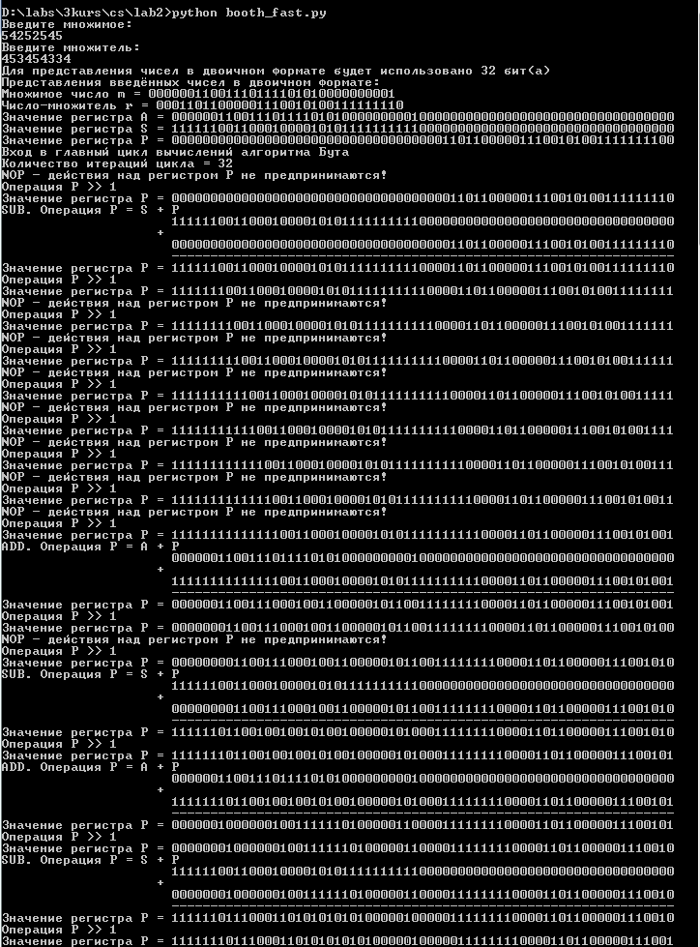

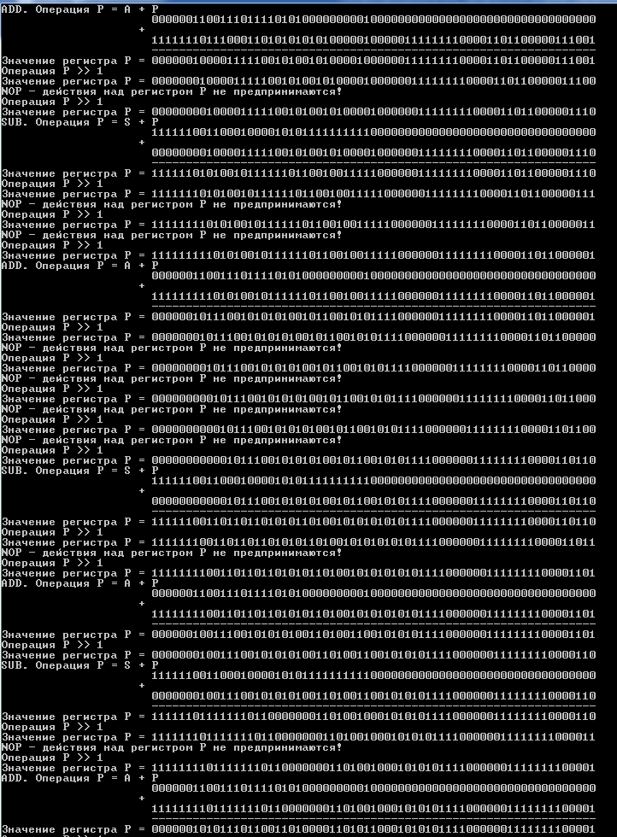

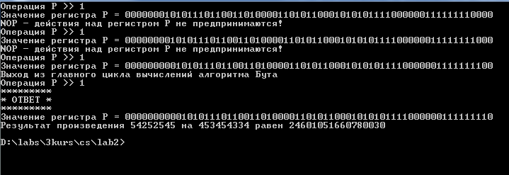

## 2. Ділення двійкових чисел

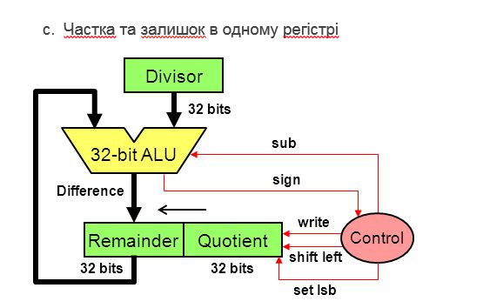

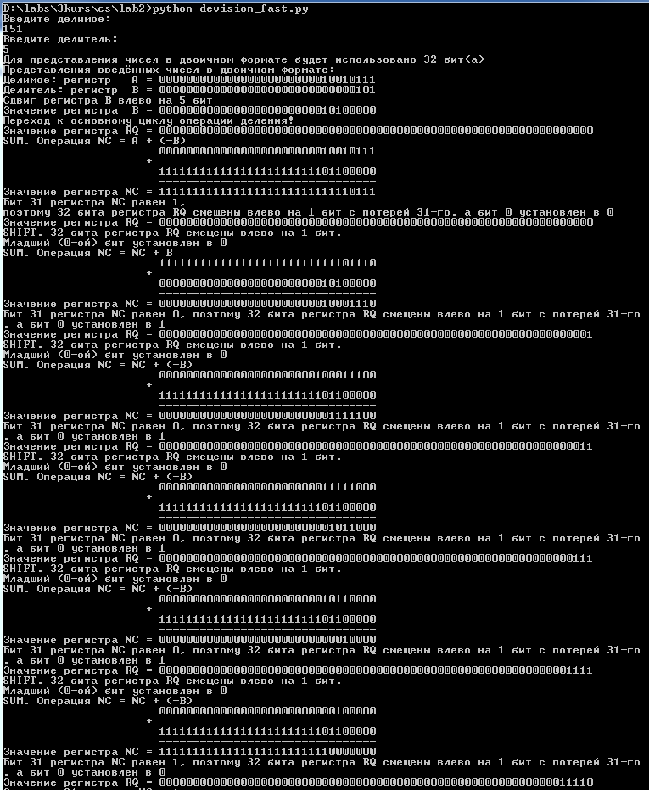

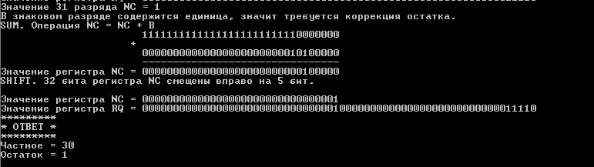

## 3. Робота з IEEE 754 Floating Point (Представити лише ключові кроки при виконанні операцій)

### Множення

* 1. Compute exponents
  2. Multiply significands
  3. Normalize result
  4. Set sign

